Министерство связи и массовых коммуникаций Российской Федерации

Сибирский государственный университет телекоммуникаций и информатики

Кафедра вычислительных систем

# Лабораторная работа № 6

# «Исследование полевого транзистора»

# 

Выполнил:

студент группы ИП - 811

Мироненко Кирилл

Проверил:

Цветков Е.Л.

**Цель работы**

С помощью учебного лабораторного стенда LESO3 ознакомиться с принципом действия полевого транзистора (ПТ). Изучить его характеристики. Изучить простейший усилитель на ПТ

**Выполнение работы**

1. **Исследовать передаточную характеристику полевого транзистора**

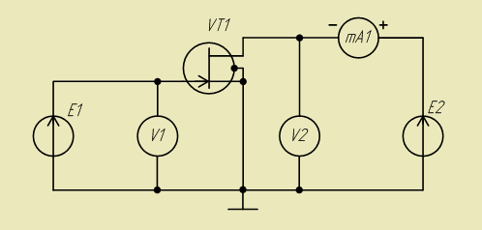

Рисунок 1 - Схема исследования передаточной характеристик ПТ

Результаты исследования:

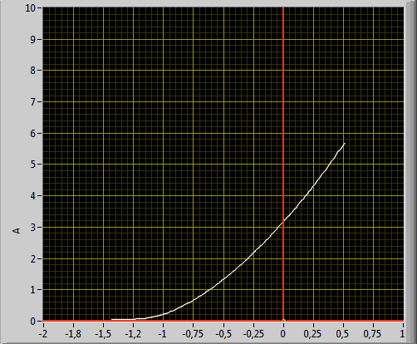

Рисунок 2 – Результат эксперимента 1

1. **Исследовать выходные характеристики ПТ**

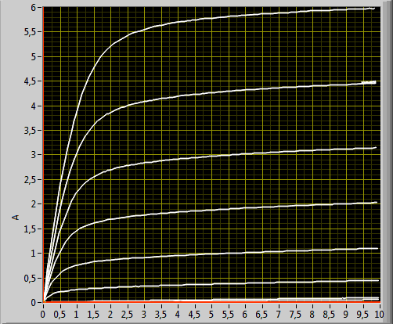

Рисунок 3 - Результат эксперимента 2

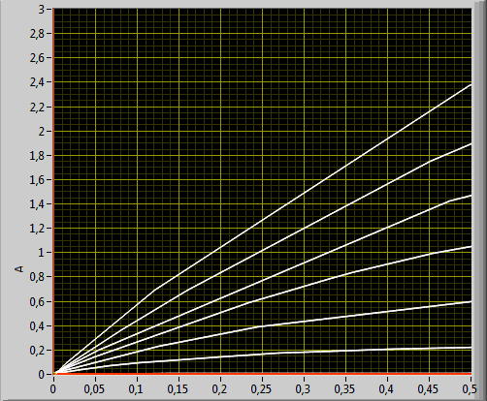

Рисунок 4 - Результат эксперимента 2 (крутая область).

1. **Исследовать усилитель на полевом транзисторе в схеме с общим истоком**



Рисунок 5 - Схема исследования усилителя на полевом транзисторе

*Результаты исследования:*

Неискаженный синусоидальный сигнал:

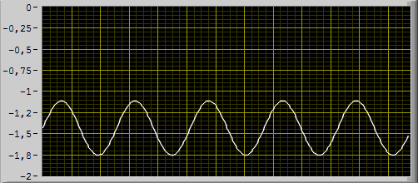

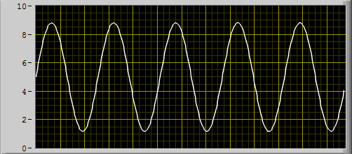

Рисунок 6 - Результат эксперимента 3 (часть 1)

Коэффициент усиления усилителя = 8 / 0,7 = 11.42 ( > в 11 раз )

Осциллограмма входного и выходного сигнала при искажениях "сверху":

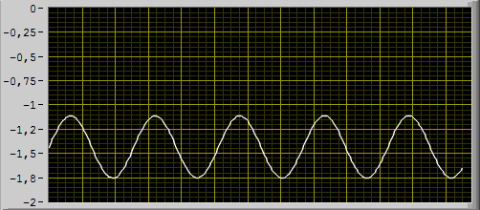

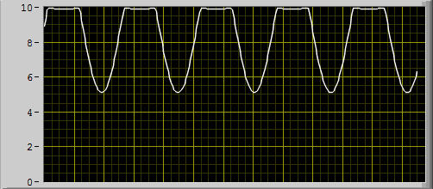

Рисунок 7 - Результат эксперимента 3 (часть 2)

Осциллограмма входного и выходного сигнала при искажениях "снизу":

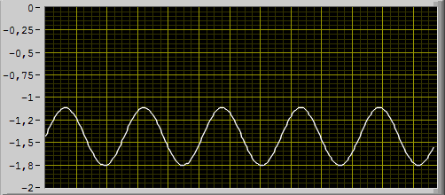

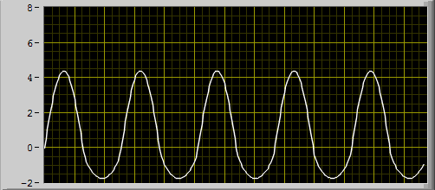

Рисунок 8 - Результат эксперимента 3 (часть 3)

Осциллограмма входного и выходного сигнала при искажениях:

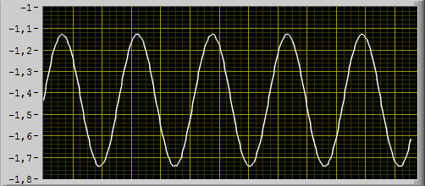

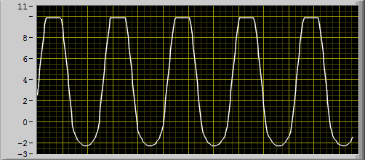

Рисунок 9 - Результат эксперимента 3 (часть 4)

**Крутизна S для различных напряжений :**